WYPRAWKA „KOTKÓW” NA ROK SZKOLNY 2025/2026
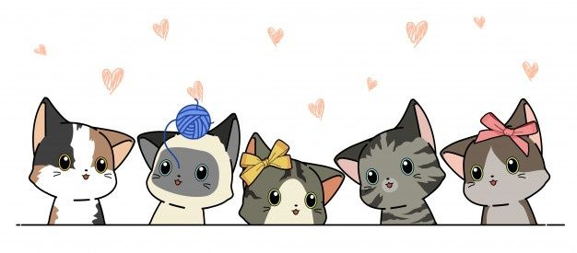

Pakiet podręczników wydawnictwa WSiP „Dobry Pomysł” zostanie zamówiony przez wychowawcę. Informacje odnośnie płatności za podręczniki zostaną podane podczas zebrania organizacyjnego.

- 2x blok techniczny kolorowy (A4)
- 2x klej w sztyfcie DUŻY (Astra lub Amos, nie płynny!)
- nożyczki z zaokrąglonymi brzegami (zakupują wyłącznie dzieci, które dołączyły do grupy)
- 1x plastelina 12 kolorów (nie pastelowe czy brokatowe)
- teczka na gumkę (podpisana)

- 2x op. chusteczek higienicznych w pudełku (wyciąganych)
- 2x op. chusteczek nawilżanych
- wygodne buciki na zmianę - łatwo wsuwane lub na rzep PODPISANE
- ubranie na zmianę (bielizna, spodnie, bluzka, reklamówka foliowa) - w worku materiałowym PODPISANYM

Ponawiam prośbę o zakupienie dzieciom łatwo otwieranych bidonów, NAJLEPIEJ bez słomki.

